Gruppo |  | Nordic Walking
 |  | 8 marzo 2026
Titolo |  | Lignano tra mare, bosco e Tagliamento
Il percorso inizia dal pontile di Lignano Pineta “Ponte Renzo” e prosegue lungo la spiaggia in direzione della foce de fiume Tagliamento, camminando sul bagnasciuga.  Raggiunte le foci del Tagliamento, si esce all’altezza del Camping Pino Mare, dove si abbandona l’arenile per salire verso il bosco di Riviera Nord.  Si prosegue con un suggestivo giro ad anello all’interno del bosco, immersi nella natura e nel verde della pineta.  Terminato il percorso nel bosco, il rientro avviene attraverso le vie verdi di Riviera, fino a raggiungere nuovamente la spiaggia  L’ultimo tratto si svolge nuovamente sul bagnasciuga, con rientro finale in Piazza Marcello d'Olivo. |  | 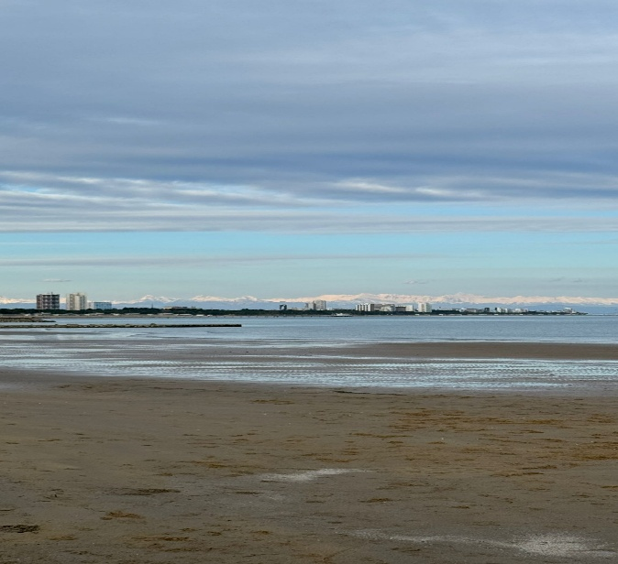
Percorso |  | Km |  | Difficoltà
Punto di partenza: ore 9.30 Pontile “Ponte Renzo” |  | 10 |  | Facile
Referente | Domenico Basso – 340 1473399

